ИИН 730318400275
Номер 87775893377
ДУЙСЕНБАЕВА Гульнара Даулетовна,
Ө.Жолдасбеков атындағы №9 IT лицейінің тарих пәні мұғалімі.
Шымкент қаласы

САКСКАЯ ЦАРИЦА ТОМИРИС И ЕЕ НАСЛЕДИЕ В ИСТОРИИ

Цели обучения: | 5.3.2.1.-определять место ранних кочевников Казахстана на международной арене
Цели урока: | - знать роль ранних кочевников Казахстана на международной арене.  - дать анализ исторической личности сакской царицы Томирис.  - дать собственную оценку сакско-персидским войнам.
Ход урока
Запланированные этапы урока | Действия учителя |  | Действия ученика |  | Оценивание | Ресурсы
Начало урока  5 мин | Организационный момент.  Приветствие. Знакомство с темой и целью урока.  Улыбнуться друг другу и пожелать хорошего настроения. |  | Приветсвуют учителя  Пожелают хорошего настроения друг-другу |  | По 10 бальной шкале.
 | Разминка  Вопрос, ответ  Виды запланированных упражнений на уроке  «Узнай историческое лицо.» |  |  |  | 2 балла  Смайлики,стикеры. | Ссылка на игру - опрос:  https://learningapps.org/watch?v=pbwp8nsct24
 | Прием “ДА-НЕТ”  1.Центральный Казахстан населяли сакские племена /да  2.Тасмолинская культура относится к Восточному Казахстану /нет  3.Курганы с усами находятся в Центральном Казахстане /да  4.В курганах тасмолинской культуры имеются два захоронения/да  5.Царские курганы расположены в Центральном Казахстане/нет  6.Встречаются 4 вида курганов в период Тасмолинской культуры/да  7.Саки относятся к тасмолинской культуре/да  8.Сарыарка–это название города/нет  За каждый правильный ответ получают фишку. Самооценивание. |  | Отвечают на вопросы. |  | 2 балла  Стикеры. | Ссылка на прием:  https://learningapps.org/watch?v=pfswg3vi224
Середина урока  25 мин  1 задание  Групповая работа  2 задание  Физминутка  2 мин  3 задание  Работа с контурной картой  -_______________  Конец урока  5 минут  Рефлексия.  Ромашка Блума  5 мин | Эпиграф урока.  «При набеге врага любая женщина испугалась бы, но только не она»  - Как вы думаете о ком эти слова?  -Что вы знаете о сакской царице Томирис?
 | Детям предлагают посмотреть видео - биографию, созданную ИИ  После привлечение внимания всего класса посредством видео, учитель начинает дополнять видео материал более точной информацией (Объяснение новой темы сопровождается красочной презентацией):  Точные даты рождения и смерти Томирис неизвестны, однако ее правление датируется примерно VI веком до нашей эры. Она происходила из знатного рода саков, могущественного кочевого народа, населявшего степи Центральной Азии. После смерти своего отца Томирис возглавила саков, став одной из немногих женщин-правителей древнего мира.  После завоевания Вавилона персидский царь Кир Великий обратил свой взор на земли саков. Под предлогом брака он попытался заманить Томирис в ловушку, но та, разоблачив его коварные планы, дала ему отпор. Разразилась ожесточенная битва, в которой персы потерпели сокрушительное поражение, а сам Кир Великий погиб.  Легенда гласит, что после победы Томирис приказала наполнить мешок кровью поверженного врага и сказала: "Напейся крови, которой ты так жаждал!" Этот жест стал символом ее мести и торжества справедливости.  Учитель делит класс путем жеребьевки на три группы (на стикерах написано название групп):  - - группа Томирис  - – группа Кир  - – группа Непобежденный  1 — задание. «Оценщик»  Группам раздаются карточки с вопросами по теме.  Используя учебник ответить на вопросы:  1 группа.  1.Оцените стратегию царицы Томирис против Кира.  2.Как звали сына Томирис?  3.Какова роль женщины в сакском обществе?  4.В каком году персидский царь Кир начал свой поход против массагетов?  5. В каких источниках описывают Томирис?  2 группа.  1. Как звали царя Персии, который напал на саков?  2. Когда царь Персии напал на саков?  3. Как в греческих источниках называли «массагетов»?  4. Как называли Кира?  5. Чье войско восхвалялось как «непобежденное»?  3 группа.  1. В каком году персидский царь Кир начал свой поход против массагетов?  2. Как в греческих источниках называли «массагетов»?  3. Чье войско восхвалялось как «непобежденное»?  4. Как погиб Спаргапис?  5.Чем закончился поход Кира?  Оценивание  Светофор — зел- все понял. Жел. -понял не все. кр.- не усвоил. |  | Ученики смотрят фильм, обсуждают эпиграф,высказывают свое мнение.  Ученики делятся на группы  1 группа – оценивают стратегию царицы против Кира.  Дескрипторы 1 группа.  1. Знают имя царицы которая выступала против Кира.  2. Знают как звали сына Томирис.  3. Определяют роль женщины в сакском обществе.  4. Знают в каком году Кир пошел в поход против саков.  5. Знают источник в котором описывают Томирис.  2 группа – дают оценку нападению Персии на саков  Дискрипторы 2 группа.  1.Знают как звали царя Персии, который напал на саков?  2. Знают когда царь Персии напал на саков?  3. Знают как в греческих источниках называли «массагетов»?  4. Называют имя Кира?  5.Называют войско которое восхвалялось как «непобежденное»?  3 группа – делают разбор окончанию войны Саков с персами.  Дискриптор 3 группа.  1. Знают в каком году персидский царь Кир начал свой поход против массагетов?  2. Называют в греческих источниках называли «массагетов»?  3. Называют чье войско восхвалялось как «непобежденное»?  4. Знают как погиб Спаргапис?  5. Знают чем закончился поход Кира? |  | 6 баллов | Видеоматериал  Презентация:  https://wepik.com/share/9cde5443-eb3b-450a-b99d-5fabf853beea#rs=link  Атрибуты для деления на группы карточки с названиями племен.  Карточки с вопросами.  Работа с учебником
 | 2 — задание.  Работа на интерактивной панели, решение квеста:  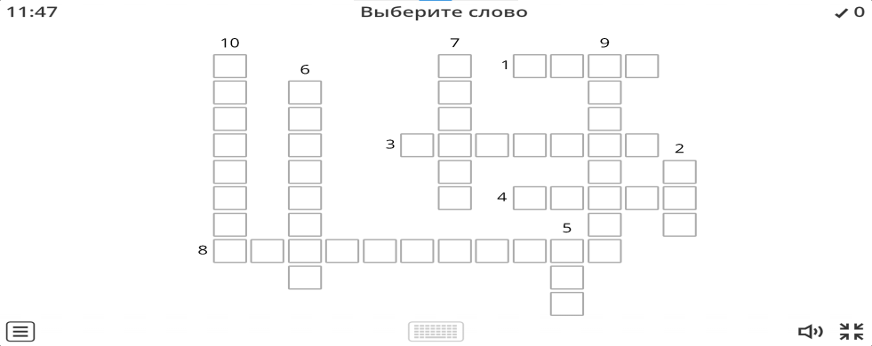 |  |  |  |  | Ссылка на кроссворд:  https://wordwall.net/ru/resource/77060561
 | 3 – задание.  С какими государствами саки вели войны? Покажите на карте места расселения сакских племен. Нанесите на контурную карту.  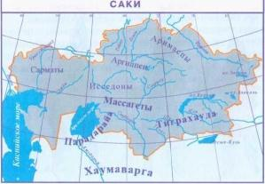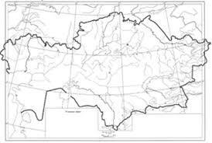  Дескрипторы:  1.Обозначить на карте противников саков.  2. Показать на карте территорию расселения саков.  3.Эстетично и правильно нанести на контурную карту.  Шаблон правильных ответов на слайде. Самооценивание |  |  |  |  | Атлас, контурная карта.  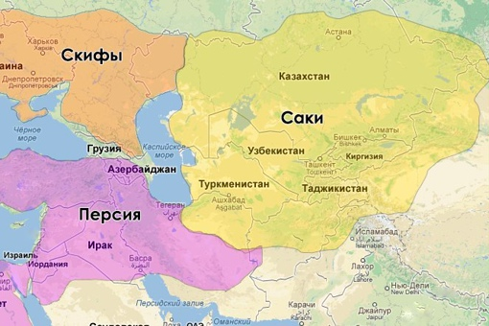  Формативное оценивание учителя
 | 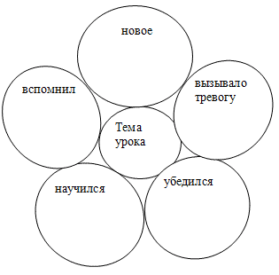  Завершение урока. Общая оценка работы класса, групп. Анализ ожидаемых результатов записанных на доске. |  |  |  |  | Карточки
 | Домашнее задание:  Повторить параграф,    Выполнить задание пройдя по ссылке или отсканировав код |  |  |  |  | https://wordwall.net/ru/resource/77063210
Дифференциация – каким образом вы планируете оказать больше поддержки?Какие задачи вы планируете поставить перед более способными учениками ?  На уроке предусмотрено дифференцированные задания на всех этапах , индивидуально и в группах. Более способным учащимся предложены индивидуальные задания, а также возможность проявить лидирующие качества, проявить свои знания и умения.  Слабым учащимся оказывается поддержка учителя, задаются наводящие вопросы, в качестве поддержки (подмостков Д.Брунера) им предоставляется иллюстрации, карты, исторический источник, что поможет им достичь цели |  | Оценивание – как вы планируете проверить уровень усвоения материала учащимися?  Предусмотрено формативное оценивание групповой работы: дескрипторами,обратная связь:  приемом «Да,Нет», «Звездочка», а также взаимооценивание, самооценивание  индивидуальное- словесное одобрение. |  | Здоровье и соблюдение техники безопасности  Связь с ИКТ  Связи с ценностями ( воспитательный аспект)  Межпредметные связи  Задания были составленыс учетом возрастных особенностей; Использовалась  связь с всемирной историей,географией  материал урока способствовал воспитанию патриотизма, гражданской позиции на примере подвига царицы Томирис, привить любовь к Родине.

